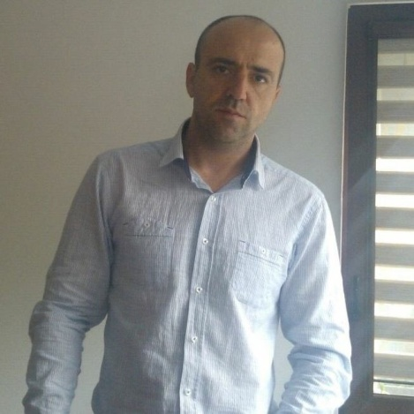
БИОГРАФИЯ НА НИКОЛА ЗАФИРОВ ЗАХАРИЕВ
Тел: 0888 704734 Поща: zaharievnz@abv.bg
Роден в гр. Варна на 22.04.1978г.
Средно образование:
IV ЕГ Фр. Жолио Кюри гр. Варна с испански и английски език.
Висше:
ВСУ Черноризец Храбър Варна - МИО- Международни финанси- Бакалавър
Икономически Университет Варна – Икономика на строителството - Магистър
Обвързан с две деца.
Професионално развитие:
Изключително в частния сектор.
Семеен бизнес в сферата на търговията.
Опит в застраховането – общо и животозастраховане.
Управление на имоти, контрол на инвестиционния процес при изграждане на сгради до 3-та категория.
Интереси:
Капиталови пазари, зелени технологии, инвестиции в строителство и продажба на имоти, застрахователен пазар и регулации, политика, законодателство.

Политически опит:
През периода 2013/2014г. общински председател на ПП Глас Народен.

